ПОРТФОЛИО ВЫПУСКНИКА ФАКУЛЬТЕТА ТОВ

І. Общие сведения
Фамилия, имя, отчество | Струповец Елизавета Андреевна
Дата рождения/гражданство | 02.05.2000 Республика Беларусь
Факультет | Технологии органических веществ
Специальность | Химическая технология переработки древесины, древесных плит и пластиков
Семейное положение | Не замужем
Место жительства (указать область, район, населенный пункт) | г. Минск
E-mail | lizavetastrupovets@gmail.com
Социальные сети (ID)*
Моб.телефон/Skype* | +375336659171

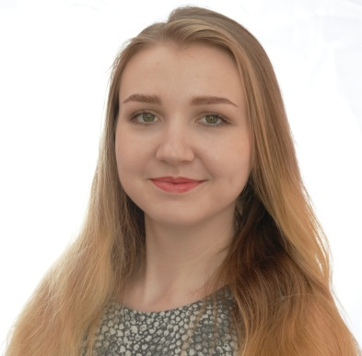

*По желанию выпускника, для открытого представления в сети интернет.

ІІ. Результаты обучения
Основные дисциплины по специальности, изучаемые в БГТУ  Дисциплины курсового проектирования | 1. Проектирование предприятий с основами систем автоматического проектирования  2. Комплексная химическая переработка древесины  3.Технология древесностружечных плит  4. Технология древесноволокнистых плит  5. Оборудование предприятий древесных плит и пластиков  6. Технология и оборудование отделки древесных плит  7. Древесиноведение  8. Химия древесины и синтетических полимеров  9. Синтез и применение полимеров в производстве древесных плит  1. Прикладная механика  2. Процессы и аппараты химической технологии  3. Химия древесины и синтетических полимеров  4. Оборудование предприятий древесных плит и пластиков  5. Технология древесностружечных плит  6. Организация производства и управление предприятием
Средний балл по дисциплинам специальности | 8,3
Места прохождения практики | ОАО «Витебскдрев», ИПУП «Косвик»
Владение иностранными языками (подчеркнуть необходимое, указать язык); наличие международных сертификатов, подтверждающих знание языка: ТОЕFL, FСЕ/САЕ/СРЕ, ВЕС и т.д. | - начальный (китайский)  - элементарный;  - средний;  - продвинутый;  - свободное владение (английский)  Международный сертификат CAE подтверждающий знание английского языка на уровне С1.
Дополнительное образование (курсы, семинары, стажировки, владение специализированными компьютерными программами и др.) | КОМПАС-3D (начальный), базовый пакет MS Office, водительское удостоверение кат. В, Epam systems machine learning
Научно-исследовательская деятельность (участие в НИР, конференциях, семинарах, научные публикации и др.) | 70-я научно-техническая конференция учащихся, студентов и магистрантов Выступление с докладом по теме «Dihydroquercetin».  Учебная исследовательская работа студентов по теме «Оптимизация расхода связующего в производстве ДСтП»
Общественная активность | Волонтёрство на международных спортивных мероприятиях (сопровождение иностранныхVIP и спортивных команд в соответствии с программой пребывания)
ІІІ. Самопрезентация
Жизненные планы, хобби и сфера деятельности, в которой планирую реализоваться | Работа, предполагающая развитие в профессиональной сфере в стабильной компании с перспективами карьерного роста и достойным уровнем заработной платы. Углубление знаний и навыков в полученной специальности, а также в смежных областях. Расширение круга профессиональных контактов, в том числе зарубежных, для поиска и развития перспективных направлений деятельности. Хобби: изучение иностранных языков, игра на фортепиано, экстремальное вождение, волонтёрство.  Коммуникабельна, ответственна, могу работать как самостоятельно, так и в команде, без вредных привычек.
Желаемое место работы (область/город/предприятие и др.) | г. Минск

